Influența exerciţiilor fizice asupra bolii arteriale periferice, coronariene şi cerebrovasculare.

Ateroscleroza reprezintă principalul factor etiopatogenic al bolii arteriale periferice, al bolii coronariene și al bolii cerebrovasculare. Se estimează că prevalența bolii coronariene la pacienţii cu boală arterial periferică variază între 55% - 62%, iar pacienții cu boală arterială periferică au de trei până la șase ori mai multe șanse să dezvolte, la un moment dat, un infarct miocardic acut și/sau un accident vascular cerebral decât pacienții care nu prezintă ca antecedente patologice boala arterială periferică.
În schimb, prevalența bolii arteriale periferice este, de asemenea, ridicată (36-42%) la pacienții care în trecut au fost documentaţi cu boală coronariană sau boală cerebrovasculară.
Mai important, jumătate dintre pacienţii care dezvoltă boală arterială periferică sunt asimptomatici. Aproximativ 50-92% dintre pacienții cu boală arterială periferică au asociat hipertensiune arterială, 98,77% au hiperlipidemie, 99,20% dintre pacienții simptomatici cu boală arterial periferică au diabet zaharat tip I sau II .
Numeroase studii au dovedit efectele benefice ale exerciţiilor fizice asupra bolii coronariene şi a bolii cerebrovasculare. Reducerea factorului de risc cardiovascular prin modificarea stilului de viaţă, adoptând un stil de viaţă activ prin efectuarea exerciţiilor fizice regulat, minimum 30 de minute pe zi, este foarte bine documentat. Prin urmare, antrenametele, exerciţiile de forţă sau de tip cardio nu sunt utile doar în patologia arterială periferică, ci și în îndepărtarea factorilor favorizanţi ai acestei patologii. Antrenamentul fizic scade totodată incidența și prevalența altor două patologii aterosclerotice coexistente (boala coronariană şi cea cerebrovasculară), precum și factorii de risc cardiovascular care agravează prognosticul (hipertensiune arterială, hiperlipidemie, diabet zaharat).
Efectele exerciţiilor fizice au fost evidenţiate prin scăderea valorii colesterolului total, a LDL colesterolului şi al trigliceridelor și un efect de creştere a HDL-colesterolului la pacienții cu boală arterial periferică.
Relația dintre fumat și boala arteriala periferică a fost descrisă şi ea în numeroase studii și metaanalize. Se indică faptul că prevalența pacienților fumători, cu boală arterial periferică, este în jur 50%. Într-un raport al lui Gardner și al colaboratorilor săi, pacienții cu boală arterială periferică, care au fost fumători, au avut dificultăţi semnificative în ceea ce privește performanța la mers, fluxul sanguin al circulaţiei arteriale de la nivelul gambelor cât și asupra calităţii vieții, în comparație cu pacienții nefumători cu boală arterial periferică.
De obicei, pacienții cu boală arterial periferică au o alimentație scăzută în principii alimentare de calitate, având o dietă preponderent bogată în grăsimi saturate și cu conținut scăzut de fibre, vitamina E și aport de folaţi. Stilul de viață sedentar este asociat cu un risc crescut de boală arterială periferică, iar pacienţii care suferă de acestă patologie, asociată cu un stil de viaţă sedentar, au o rată a mortalității mult mai mare.
Sindromul metabolic este o entitate definită de Programul național de educare asupra colesterolului din SUA ca având cel puțin trei din următoarele cinci componente: obezitate abdominală, trigliceride crescute, valori scăzute ale HDL-colesterolului, hipertensiune arterială și diabet zahart tip I/II. Rezultatele mai multor studii care au inclus pacienţi cu boală arterială periferică asociată cu sindromul metabolic au arătat că prevalența sindromului metabolic la pacienții cu boală arterială periferică variază de la 52% la 58% . Obezitatea și prezenţa diabetului zaharat sunt componentele cu cea mai mare valoare predictivă.
Cu toate acestea, rezultatele studiului Ambrosetti și al colaboratorilor săi, certifică faptul că, componentele sindromului metabolic prezintă un răspuns satisfăcător la exercițile fizice de forţă şi cardio la pacienții cu boală arterială periferică.
Prin urmare, pe de-o parte, datorită morbidității crescute, iar pe de altă parte, pentru beneficiul considerabil adus de către practicarea exerciţilor fizice, cu regularitate minimum 30 de minute pe zi, pacienții cu boală arterială periferică și sindrom metabolic asociat ar trebui să fie o populația țintă pentru adoptarea unui stil de viaţă activ.

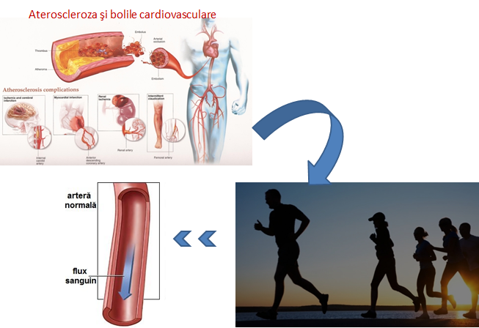

Bibliografie:

- Cho SW, Kim BG, Kim DH, et al. Prediction of coronary artery disease in patients with lower extremity peripheral artery disease. Int Heart J 2015; 56: 209–212.

- Aykan AC¸ , Hatem E, Karabay CY, et al. Complexity of lower extremity peripheral artery disease reflects the complexity of coronary artery disease. Vascular 2015; 23: 366–373.

- Hills AJ, Shalhoub J, Shepherd AC, et al. Peripheral arterial disease. Br J Hosp Med (Lond) 2009; 70: 560–565.
- Olin JW. Hypertension and peripheral arterial disease. Vasc Med 2005; 10: 241–246.

- Olin JW and Sealove BA. Peripheral artery disease: current insight into the disease and its diagnosis and management. Mayo Clin Proc 2010; 85: 678–692.

- American Diabetes Association. Peripheral arterial disease in people with diabetes. Diab Care 2003; 26: 3333–3341.

- Conraads VM, Pattyn N, De Maeyer C, et al. Aerobic interval training and continuous training equally improve aerobic exercise capacity in patients with coronary artery disease: the SAINTEX-CAD study. Int J Cardiol 2015; 179: 203–210.

- Taylor RS, Brown A, Ebrahim S, et al. Exercise-basedrehabilitation for patients with coronary heart disease:systematic review and meta-analysis of randomized controlled trials. Am J Med 2004; 116: 682–692.

- Lee AJ, Mowbray PI, Lowe GD, et al. Blood viscosityand elevated carotid intima-media thickness in men andwomen: the Edinburgh Artery Study. Circulation 1998;97: 1467–1473. Lackland DT and Voeks JH. Metabolic syndrome and hypertension: regular exercise as part of lifestyle management. Curr Hypertens Rep 2014; 16: 492.

- Balducci S, Sacchetti M, Haxhi J, et al. Physical exercise as therapy for type 2 diabetes mellitus. Diabetes Metab Res Rev 2014; 30: 13–23.

- Ng EL, Weiland TJ, Jelinek GA, et al. Prevalence of and risk factors for peripheral arterial disease in older adults in an Australian emergency department. Vascular 2014; 22: 1–12.

- Lu L, Mackay DF and Pell JP. Meta-analysis of the association between cigarette smoking and peripheral arterial disease. Heart 2014; 100: 414–423.

- Willigendael EM, Teijink JA, Bartelink ML, et al. Influence of smoking on incidence and prevalence of peripheral arterial disease. J Vasc Surg 2004; 40:1158–1165.

- Wilson AM, Sadrzadeh-Rafie AH, Myers J, et al. Low lifetime recreational activity is a risk factor for peripheral arterial disease. J Vasc Surg 2011; 54: 427–432.

- Lauret GJ, Fokkenrood HJ, Bendermacher BL, et al. Physical activity monitoring in patients with intermittent claudication. Eur J Vasc Endovasc Surg 2014; 47: 656–663.

- Gardner AW, Montgomery PS and Parker DE. Physical activity is a predictor of all-cause mortality in patients with intermittent claudication. J Vasc Surg 2008; 47: 117–122.

